2014年10月高等教育自学考试全国统一命题考试
数量方法(二)试卷
(课程代码00994)
一、单项选择题(本大题共20小题，每小题2分。共40分)
在每小题列出的四个备选项中只有一个是符合题目要求的，请将其选出并将“答题卡”
1．某车间有2个生产小组负责生产某种零件，甲组有30名工人，乙组有20名工人。在
今年6月份，乙组平均每人生产80个零件，该车间50名工人平均每人生产74个零件，
则甲组平均每人生产的零件数是
A.70
B.74
C.75
D.80
2．某车间全体工人日产量的标准差是3，变异系数0．2，则平均产量为
A.10
B.15
C.18
D.20
3．A与B相互对立，则A+B=
A.空集
B.B
C.A
D.全集
4．盒子里装了2个红球和3个蓝球，取出一个球后放回盒中再取下一个球。第二次取出
红球的概率为
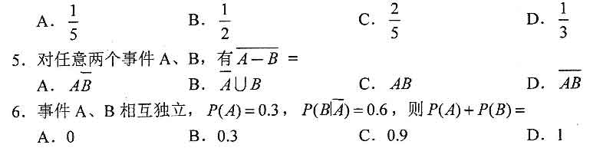A.0．4[[微信公众号：ikaoti]
B.2
C.2．5
D.25
8．已知某批水果的坏果率服从正态分布N(0．04，0．09)，则这批水果的坏果率的标准差为
A.0．O4
B.O．O9
C.0．2
D.0.3
A.1
B.2
C.3
D.4
10．计算估计标准误差的依据是
A.总体的期望值
B.总体的方差
C.样本数据
D.样本的均值
11．已知样本均值为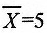，若将所有样本观察值都乘以，则新的样本均值为
A.1
B.2
C.3
D.4
12．在保持样本容量和抽样方式不变的情况下，若要缩小置信区间，则置信度会
A.变大
B.不变
C.变小
D.可能变小也可能变大
13．在大样本情况下，如果总体方差未知，利用正态分布构造的总体均值的置信区间为[本科目答案页面导航：http://zk.ikaoti.cn/zikao.htm]
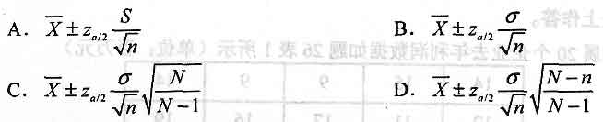14．对方差已知的正态总体均值的假设检验，可采用的方法为
A.Z检验
B.t检验
C.F检验
D.检验
15．检验总体是否服从正态分布，可以采用的统计检验方法是[[微信公众号：ikaoti]
A.t检验
B.Z检验
C.F检验
D.检验
16．如果相关系数r=1，则表明两个变量之间存在着[本科目答案页面导航：http://zk.ikaoti.cn/zikao.htm]
A.正相关
B.完全正相关
C.完全负相关
D.不相关
17．与回归估计标准误差的计量单位相同的是
A.自变量
B.因变量
C.相关系数
D.回归系数
18．已知某时间数列各期的环比增长速度分别为ll％，l3％，l6％，该数列的定基发展速
度为
19．若价格持平，而贸易额增加，则贸易量指数
A.下降
B.不变
C.上升
D.不能确定
20．同一数量货币，报告期只能购买基期商品量的90％，这是因为物价上涨
A.．l0％
B.0
C.10％
D.11．1％
二、填空题(本大题共5小题，每小题2分，共l0分)
21．在《数量方法》的一次考试中，一个学习小组8个同学的成绩分别是75、78、80、
85、86、88、88、88，则这8个同学考试成绩的中位数是________。
22．假设总体参数的估计量为，估计量的方差为D()，偏差为b=E()-，则估计量的均方误差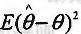=________。
23．在假设检验中，若犯第二类错误的概率增加，则显著性水平将________。
24．测度两变量之间线性关系密切程度的量是________。
25．按月平均法计算的季节指数之和等于________。[最新年份咨询qq593777558]
三、计算题(本大题共6小题。每小题5分。共30分)
26．某集团下属20个企业去年利润数据如题26表1所示(单位：百万元)
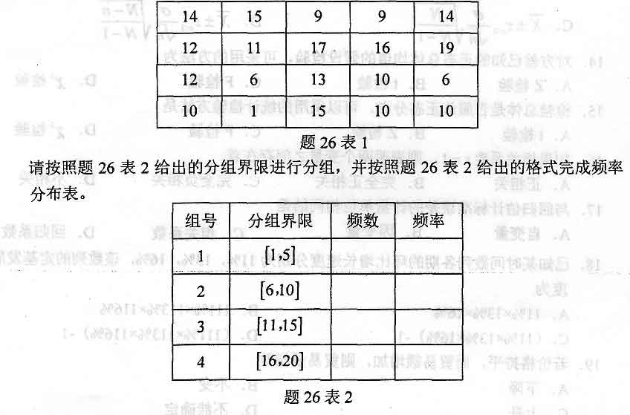
27．实战演习中，在甲、乙、丙三处射击的概率分别为0．2，O．7，0．1，而在甲、乙、丙三处射击时命中目标的概率分别为0．05，O．15，0．3。求演习中一次射击目标被击中的概率。
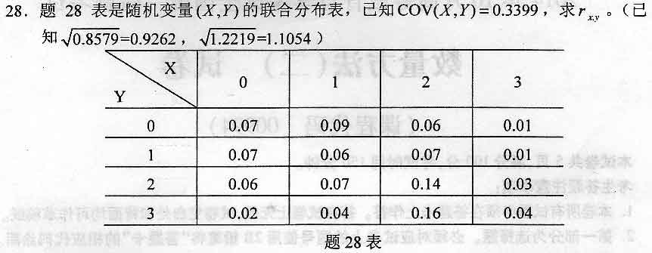
29．从某饮料生产商生产的某种瓶装饮料中随机抽取l00瓶，测得其营养成分A含量的
平均值为6．5克，样本标准差为l．0克。求该瓶装饮料中营养成分A含量的均值的
置信水平为95％的置信区间。
30．某地区国民生产总值(GNP)在l988-1989年平均每年递增5％，l990-1992年
平均每年递增2％，l993—1997年平均每年递增9％，试计算：
(1)该地区国民生产总值1988—1997这十年间的平均发展速度及平均增长速度；
(2)若1997年的国民生产总值为500亿元，以后每年增长8％，到2000年可达到多少亿?
31．某企业三种产品的生产情况如题31表所示：
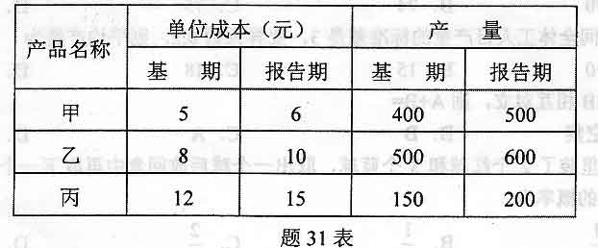
要求：(1)计算三种产品总成本指数；
(2)以报告期产量为权数计算单位成本指数。
四、应用题(本大题共2小题，每小题l0分，共20分)
32．生产商采用A、B两种新的生产工艺生产同种类型的产品。从使用工艺A和工艺B生
产的产品中分别随机抽取了l00件，测得它们的次品分别为6件和l0件。
(1)求使用工艺A和工艺B生产的产品的样本次品率。(4分)
(2)能否认为使用工艺A生产的产品的次品率显著低于使用工艺B生产的产品的次品
率(可靠性取95％)?请给出相应假设检验的原假设和备择假设。(6分)
[最新年份咨询qq593777558]
33．某地区居民l983--1987年人均收入与商品的销售额数据如题33表所示：
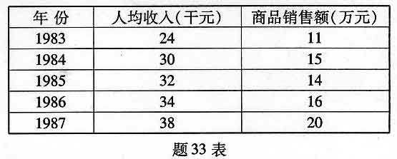
要求：(1)计算人均收入与商品销售额之间的简单相关系数；(3分)
(2)以商品销售额为因变量，人均收人为自变量，建立线性回归方程；(5分)
(3)计算估计标准误差。(2分)

